Le 24 mars 2023

CONTRAT DE TRAVAIL

RH Support
400-B rue Principale, Saint-Zotique (Québec), J0P 1Z0, Canada
ci-après nommé « l’employeur »

et

Joëlle Côté
207, rue Stephen-Hawking, Châteauguay (Québec), J6K 0K2, Canada
ci-après nommé « l’employée »

L’employée et l’employeur conviennent des dispositions qui suivent :

Contrat

Le présent contrat est d’une durée indéterminée et votre début en poste est le 12 avril 2023 à 9h00. L’employée est embauchée à titre de Directrice des Ressources Humaines chez RH Support. Elle accepte d’exécuter entres autres et sans s’y limiter, les tâches tel que décrites dans la description de poste. Ceci est un poste à temps complet et permanent.

Rémunération et heures de travail (poste de cadre, heures supplémentaires non rémunérées?)

Vous recevrez un salaire annuel de 150 000$, ce qui équivaut à une rémunération aux deux semaines de 5 769.23$ brute basée sur une semaine de travail de 37,5 heures. Chaque période de paie comporte deux semaines pour un total de 26 périodes annuelles. La paie sera versée par dépôt direct le jeudi suivant la fin de la dernière période de paie.

L’horaire de travail est à la discrétion de l’employée en considérant les besoins de l’employeur.

Processus d’évaluation (% d’augmentation en fonction de la performance de son département)

Une évaluation annuelle est également prévue en novembre de chaque année. Une révision salariale pourrait être accordée; elle sera déterminée en fonction de l’évaluation de votre performance annuelle, ainsi que la conjoncture économique de l’entreprise. L’ajustement salarial sera versé sur la première paie de l’année suivante.

Vacances annuelles

L’année de référence pour le cumul des vacances débute le 1er avril et se termine le 31 mars de chaque année. Vous serez éligible à 4 semaines de vacances basées sur une période de référence de 12 mois consécutifs et cumulerez 8% de votre salaire annuel à des fins de vacances. Vos journées de vacances seront acquises à raison de 1.66 jour par mois, à compter de votre date d’embauche, et elles pourront être prises dès qu’elles sont acquises, suite à la période de probation de trois mois. (suggestion 6 mois)

Les dates de prise de ces vacances doivent être convenues avec le supérieur immédiat.

Congés fériés (en jaune pas obligatoire)
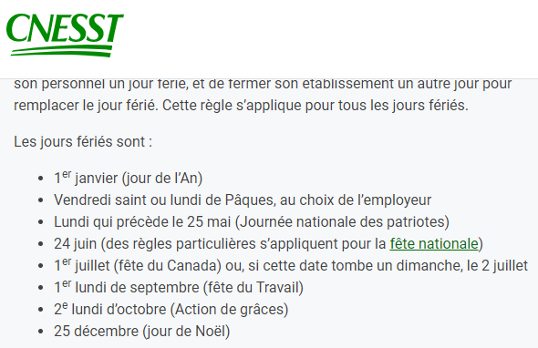
Vous aurez droit aux congés suivants :

-Le 1er janvier – Jour de l’An
-Le Vendredi saint et le lundi de Pâques
-Le lundi qui précède le 25 mai – Journée nationale des patriotes
-Le 24 juin – Fête nationale du Québec
-Le 1er juillet – Fête du Canada
-Le 1er lundi de septembre – Fête du Travail
-Le deuxième lundi d’octobre – Action de grâces
-Le 25 décembre – Noel
-Le 26 décembre – lendemain de Noel

Lorsqu’un employé doit travailler pendant un jour férié, l’employeur s’engage à lui accorder un congé compensatoire dans les trois (3) semaines précédant ou suivant le jour Férié. La date de prise de ce congé doit être convenue avec le supérieur immédiat.

Les dispositions de la Loi sur la Fête nationale s’appliquent en ce qui concerne le congé du 24 juin.

Période entre Noel et le Jour de l’An (c’est inclus dans son 8% de vacances annuelles)

L’employée est réputée être en congé rémunéré à son plein salaire pour la période se situant entre Noel et le Jour de l’An

Journées maladie ou personnelles (2 prévus par la loi)

L’année de référence pour le cumul des journées de maladie est du 1er janvier au 31 décembre. Suivant la période de probation (3 mois), vous bénéficierez de 5 journées maladie ou personnelles pour l’année en cours. Les congés non utilisés ne sont pas monnayables, mais peuvent être transférés à la banque de vacances pour être utilisés l’année suivante.

La prise de ces congés doit être convenue au préalable avec le supérieur immédiat.
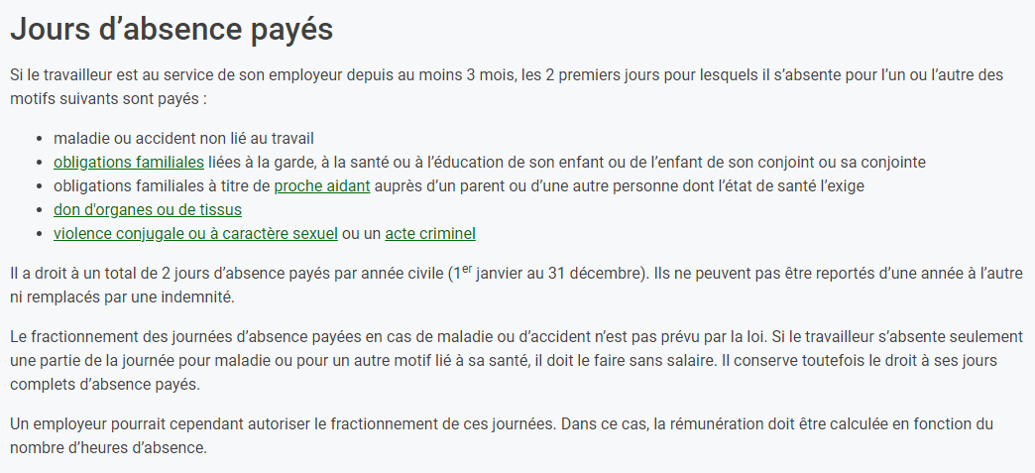

Équipement de travail (remboursement cellulaire?, internet maison?)

L’employée aura accès à un équipement de travail adéquat (ordinateur portable, forfait de données, souris, casque d’écoute, imprimante et toner) fournit par l’employeur pour la durée du contrat. Tous frais reliés à l’utilisation de l’ordinateur (licences, programmes, données, etc.) seront pris en charge par l’employeur.

Compte de dépenses (avoir une politique claire pour les dépenses, repas quand elle est sur la route) voir le lien pour le remboursement du KM…assurez-vous d’avoir un log book pour ses déplacements

L’employeur s’engage à rembourser à l’employée les dépenses reliées à l’exercice de ses fonctions. Ceci inclus, mais ne se limite pas, aux frais de KM pour l’utilisation de son véhicule personnel, aux frais d’hébergement, de déplacement et de restauration lorsque requis. L’employeur se réserve le droit de définir un budget autorisé ainsi que la nature des dépenses permises. L’employée doit fournir un rapport mensuel détaillant les dépenses et les raisons ainsi que les factures à l’appui à raison d’une (1) fois par mois. L’employeur devra ensuite rembourser les frais dans le 30 jours suivant la réception du rapport.

Le KM pour usage de son véhicule personnel sera remboursé à raison de 0,55$ par KM. Ce montant inclut l’essence, l’usure et l’entretien du véhicule.
REF :
https://www.canada.ca/fr/agence-revenu/services/impot/entreprises/sujets/retenues-paie/avantages-allocations/automobile/allocations-frais-automobile-vehicule-a-moteur/allocation-calculee-selon-taux-raisonnable-kilometre.html

Obligation de loyauté

Pendant la durée de votre emploi, vous vous engagez à agir d’aucune manière qui puisse nuire à RH Support, à ses gestionnaires et à ses employés.

Clauses de non-concurrence

Tant et aussi longtemps que vous êtes au service de RH Support et pour une durée de trois (3) mois (12 mois) suivant la terminaison de votre emploi, pour quelque cause que ce soit, à l’exception d’une terminaison d’emploi à l’initiative de l’entreprise pour un motif qui ne serait pas une cause juste et suffisante de congédiement, à ne pas concurrencer l’entreprise, directement ou indirectement, notamment à ne pas s’investir, travailler, s’impliquer ou offrir ses services dans des fonctions similaires aux vôtres, directement ou indirectement, dans une entreprise œuvrant dans le même domaine.

De plus l’employée ne pourra pas pour une période de deux (2) ans suivant la fin de son emploi, devenir propriétaire, directement ou indirectement, d’une entreprise de ressources humaines.

Clause de confidentialité

L’employée s’engage à observer la discrétion la plus stricte sur les informations se rapportant aux activités de RH Support auxquelles elle aura accès à l’occasion et dans le cadre de ses fonctions.

Notamment, il ne divulguera à quiconque les méthodes, recommandations, créations, devis, études, projets, savoir-faire de l’entreprise résultant de travaux réalisés dans l’entreprise qui sont couverts par le secret professionnel le plus strict. L’employée est liée par la même obligation vis-à-vis de tout renseignement ou document dont elle aura pris connaissance chez des clients de l’entreprise.

Tous les documents, lettres, notes de service, instructions, méthodes, organisation et ∕ ou fonctionnement de l’entreprise dont l’employée aura connaissance dans l’exercice de ses fonctions sont confidentiels et sont la propriété exclusive de RH Support.

L’employée ne pourra, sans accord écrit de RH Support, divulguer sous quelque forme que ce soit des informations couvertes par l’obligation de confidentialité.

Clause de protection de la propriété intellectuelle

L’employée cède les droits à RH Support de toute œuvre qu’elle peut produire dans le cadre de sa prestation de travail. Il peut s’agir notamment de textes rédigés par celle-ci, de dessins, de formules, de systèmes, etc. Toute création appartiendra désormais à RH Support.

Clause de non-sollicitation de la clientèle

Pendant la durée du présent contrat, vous vous engagez à ne participer, sous quelque forme que ce soit, à aucune activité susceptible de solliciter en tout ou partie la clientèle de RH Support ou de son personnel et pour une durée de douze (12) mois suivant la fin de contrat.

Interruption d’activités

Si durant votre emploi, vous avez à interrompre vos activités pour quelques raisons que ce soit, vous devrez préalablement nous donner un préavis de deux (2) semaines.

Reconnaissance de participation à la prise de valeur de RH Support

L’employée fait son entrée dans un contexte particulier de démarrage de l’entreprise et est sa seule employée. N’étant pas actionnaire de l’entreprise mais agissant avec un effort similaire dans l’objectif de rapidement atteindre une valeur substantielle afin de permettre aux actionnaires de procéder à la vente de RH Support, l’employée s’attend à être considérée lors de toute opportunité de partenariat ou d’avancement potentielle.

Cette dernière clause ne lie d’aucune façon les actionnaires avec l’employée et sert seulement à démontrer l’engagement et la loyauté de l’employée.

Toute considération à cet effet est conditionnelle uniquement à la performance exceptionnelle de l’employée.
En foi de quoi, les parties attestent qu’elles ont lu et accepté les conditions et modalités énoncées dans le présent contrat.

Signé à Saint-Zotique.

Signature du représentant de l’employeur :

________________________ ______________________
Cédric Leboeuf Date

Signature de l’employée :

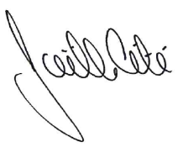 24 mars 2023
________________________ _______________________
Joelle Côté Date

